Музыка 8 класс 8.04.2020 выполнить к 15.04 2020
Тема «Пропорция золотого сечения».
- Прочитать тему и выписать 4 закона красоты с определениями и небольшими пояснениями в тетрадь.
- Выписать, что такое золотая пропорция и золотое сечение, кто и когда ввел.
- Внимательно посмотреть фильмы и записать в конце конспекта ответ на вопрос Что такое золотое сечение в искусстве?
- Отправить мне конспект на проверку!
-Архитектурное сооружение (храм или просто дом, изба), живописная картина или произведение графики, скульптура или изделие народных умельцев, церковное песнопение или народная песня, спектакль, кинофильм или крупное сочинение для симфонического оркестра – все они созданы по законам красоты.
Законы красоты:
- Гармония (греч. harmonia) — это созвучие, согласие, соразмерность, соподчиненность частей целого. В древнегреческой философии — организованность космоса, в противоположность хаосу. Итак, главные, общие для всех видов искусства законы, определяющие прекрасное, основаны на гармонии.
Древние греки, открывшие понятие гармонии, тесно связывали ее с понятием меры. «Меру во всем соблюдай», — советовали мудрецы Эллады.

- Композиция (от лат. composito — сочинение, составление, соединение, примирение) в искусстве — построение, внутренняя структура произведения, его целостность и соразмерность составляющих частей.
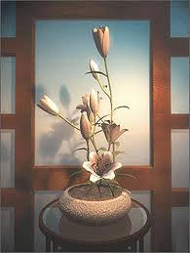

- Симметрия (от греческого symmetria - "соразмерность") - противостоит хаосу, беспорядку. Получается, что симметрия – это уравновешенность, упорядоченность, совершенство, красота. “Симметрия является той идеей, посредством которой человек на протяжении веков пытался постичь и создать порядок, красоту и совершенство”, говорил немецкий математик и физик Герман Вейль.

- Ритм в искусстве определяет характер композиции. Но ритм является и характерным свойством любого живого организма. Биоритмы — условие его существования. Ритм передает движение. Это своего рода мера времени. Назовите, что в природе подчинено ритму (смена дня и ночи, времен года, фаз луны и т. д.)
Типичный признак ритма — определенная закономерность в повторяемости явлений, форм, элементов.
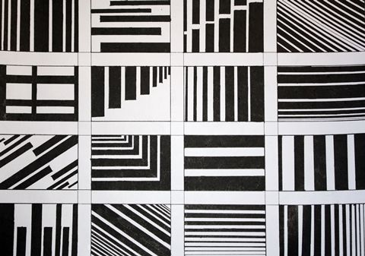

Особенно важную роль в искусстве играет золотая пропорция — пропорция золотого сечения, применявшаяся со времен Античности. Кто из вас знает, в чём её смысл?
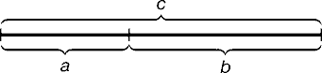 a : b = b : c
Золотое сечение получается при делении отрезка на две неравные части таким образом, что меньшая часть так относится к большей, как большая ко всей длине отрезка.
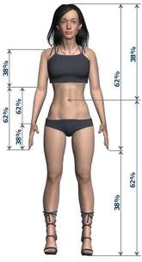
Золотое сечение вселяет одновременно чувства покоя и жизненной силы и потому воспринимается как прекрасное. Считается, что понятие о золотом делении ввел в научный обиход Пифагор, древнегреческий философ и математик в VI веке до н. э. Леонардо да Винчи ввёл термин «золотое сечение».
Ссылки на фильмы:
https://www.youtube.com/watch?v=-JKw6n7CLmo
https://www.youtube.com/watch?v=UhhpXxBiuOY

